东莞理工学院实训项目（2024年）RustChatGPT项目

需求规格说明书

学 院： 计算机科学与技术学院

班 级： 软件工程2班

日 期： 2024.06.25

**修订历史记录**

|  |  |  |  |  |
| --- | --- | --- | --- | --- |
| 版本 | 日期 | AMD | 修订者 | 说明 |
| V1.0 | 2024.06.25 | A | 詹晓芹 | 新增需求规格说明书 |
| V1.1 | 2024.06.26 | M | 詹晓芹 | 修改需求规格说明书 |
| V1.2 | 2024.07.03 | M | 彭铭琨 | 修改需求规格说明书 |
|  |  |  |  |  |
|  |  |  |  |  |
|  |  |  |  |  |
|  |  |  |  |  |

（A-添加，M-修改，D-删除）

**目录**

东莞理工学院实训项目（2024年）RustChatGPT项目 1

需求规格说明书 1

1. 引言 4

1.1 项目背景 4

1.2 项目目标 5

1.3 项目范围 5

2. 总体描述 5

2.1 产品功能 5

2.2 用户特征 5

2.3 约束条件 5

2.4 假设与依赖 6

3. 系统功能说明 6

3.1 自然语言处理 6

3.2 对话管理 6

3.3 用户界面 6

3.4 异步操作 7

3.5 HTTP请求 7

4. 功能需求 7

4.1 用户界面概述 7

4.1.1 主页 7

4.1.2 登录注册界面 8

4.1.3 聊天界面 9

4.2数据结构与数据库设计 10

5 非功能需求 10

5.1 性能需求 10

5.2 安全需求 11

5.3 可用性需求 12

6. 技术栈说明 12

6.1 Rust编程语言 12

6.2 TUI和GUI框架 13

6.3 Tokio异步编程框架 14

6.4 Request HTTP客户端 14

6.5 Serde序列化与反序列化 15

7. 测试计划 15

7.1 测试目标 15

7.2 测试方法 15

7.3 测试环境 16

8 验收标准 18

8.1 功能验收 18

8.2 性能验收 19

8.3 安全验收 19

9. 维护和支持 20

9.1 维护计划 20

9.2定期更新 20

9.3错误修复 20

9.4性能优化 21

1. 引言

1.1 项目背景

近年来，随着人工智能和自然语言处理技术的快速发展，基于对话的AI应用越来越受到用户的欢迎。OpenAI的ChatGPT是其中的佼佼者，它能够生成高质量的自然语言文本并进行有效的人机交互。本项目旨在本项目通过使用Rust语言及其相关技术，开发一个高性能、响应迅速的ChatGPT桌面应用程序。

1.2 项目目标

RustChatGPT项目旨在开发一个基于Rust语言的桌面应用程序，利用OpenAI的API实现自然语言处理和对话管理功能。该应用程序将提供一个用户友好的界面，使用户能够轻松与ChatGPT进行互动。

1.3 项目范围

本需求规格说明书适用于RustChatGPT桌面应用程序的设计、开发、测试和维护。

2. 总体描述

2.1 产品功能

自然语言处理：使用OpenAI的API实现自然语言处理功能。

对话管理：维护和管理用户与ChatGPT的对话状态。

用户界面：提供一个直观且用户友好的界面，支持文本输入和输出。

异步操作：使用Tokio进行异步任务处理，提高应用程序的响应速度。

HTTP请求：使用Request库与OpenAI API进行通信。

2.2 用户特征

本应用程序的目标用户包括：

普通用户：希望通过与ChatGPT互动获取信息或进行娱乐的用户。

开发人员：希望集成ChatGPT功能到其他应用程序中的开发者。

企业用户：希望利用ChatGPT进行客户支持或内部沟通的企业。

2.3 约束条件

开发语言：Rust

目标平台：桌面操作系统（Windows, macOS, Linux）

依赖技术：TUI和GUI框架，Tokio，Request，Serde，OpenAI API

2.4 假设与依赖

网络连接：应用程序需要稳定的网络连接以访问OpenAI API。

API密钥：用户需要提供有效的OpenAI API密钥以使用相关功能。

3. 系统功能说明

3.1 自然语言处理

功能描述：通过调用OpenAI API，应用程序能够解析和理解用户输入的自然语言，并生成适当的响应。

详细描述：

* + 用户输入处理
  + 发送请求至OpenAI API
  + 接收并解析API响应
  + 显示生成的回答

3.2 对话管理

功能描述：管理用户与ChatGPT之间的对话状态，确保对话的连续性和一致性。

详细描述：

* + 记录用户会话
  + 维护对话上下文
  + 根据上下文生成适当的回应

3.3 用户界面

功能描述：提供一个直观且用户友好的界面，支持用户输入和显示ChatGPT的回应。

详细描述：

主界面设计

聊天界面设计

设置界面设计

错误处理界面设计

3.4 异步操作

功能描述：使用Tokio进行异步任务处理，提高应用程序的响应速度。

详细描述：

* + 异步HTTP请求
  + 异步界面更新

3.5 HTTP请求

功能描述：使用Request库与OpenAI API进行通信，发送请求并处理响应。

详细描述：构建HTTP请求；处理HTTP响应；错误处理

4. 功能需求

4.1 用户界面概述

用户界面应直观易用，支持用户输入和显示ChatGPT的回应，并提供必要的设置和错误处理功能

4.1.1 主页

4.1.1.1需求描述：

主页是用户进入系统的第一个界面，旨在提供应用程序的概述和入口。

4.1.1.2页面设计：

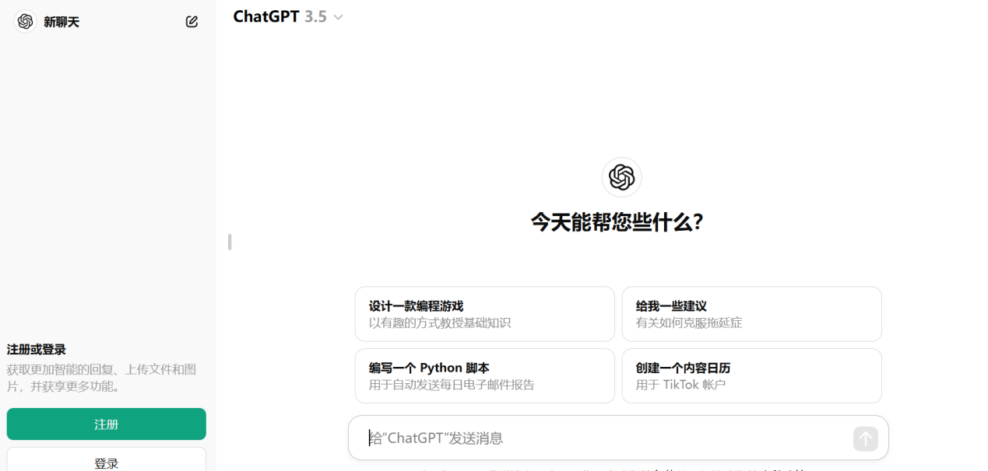4.1.1.3角色说明：

|  |  |  |
| --- | --- | --- |
| 用户名称 | 权限 | 职责 |
| 用户 | 访问主页，点击登录或注册按钮进入登录页面，直接在主页进行聊天 | / |

4.1.1.4逻辑说明：

用户打开应用程序时，自动显示主页，可直接聊天或者当用户点击登录或注册，跳转登录页面，登录成功开始聊天。

4.1.1.5数据项描述：

无需持久化数据，主页仅展示静态信息和用户操作按钮。

4.1.2 登录注册界面

4.1.2.1需求描述

用户登录注册，可以获得更多智能的回复，体验更多功能

4.1.2.2页面设计

chatGPT登录注册页面，用户输入信息点击登录或注册按钮



4.1.2.3 角色说明

|  |  |  |
| --- | --- | --- |
| 用户名称 | 权限 | 职责 |
| 用户 | 在登录框输入信息登录或注册 | / |

4.1.2.4 逻辑说明

用户输入账号信息，后端检测该账号信息是否已经注册，如果已经注册，检测密码是否正确，密码正确进入聊天页面，密码失败重定向到登录页面。账号不存在则提醒注册账号或者检查账号信息是否正确

**4.1.2.5 数据项描述**

|  |  |  |  |  |
| --- | --- | --- | --- | --- |
| 数据名称 | 填写方式 | 数据定义 | 必填 | 数据项 |
| id | 自动填入 | Varchar | / | / |
| 用户名 | 自动录入 | Varchar | / | / |
| 密码 | 自动录入 | Varchar | / | / |

4.1.3 聊天界面

4.1.3.1需求描述：

聊天界面是用户与ChatGPT进行交互的主要界面，支持实时的文本输入和响应展示。

4.1.3.2页面设计：

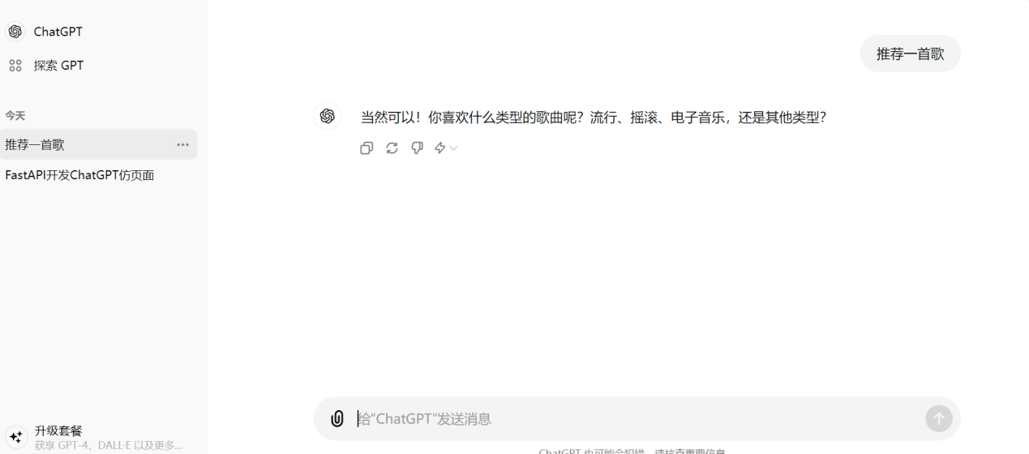4.1.3.3角色说明：

|  |  |  |
| --- | --- | --- |
| 用户名称 | 权限 | 职责 |
| 用户 | 在输入框中输入提示词或问题，查看ChatGPT的响应。 | / |

4.1.3.4逻辑说明：

用户在输入框中输入文本后，点击提交按钮，前端发送请求到后端处理。

后端接收到请求后，调用OpenAI API生成响应，返回给前端。

前端将生成的响应显示在聊天窗口中，用户可以实时看到ChatGPT的回复。

4.1.3.5 数据项描述：

|  |  |  |  |  |
| --- | --- | --- | --- | --- |
| 数据名称 | 填写方式 | 数据定义 | 必填 | 数据项 |
| 提示词 | 自动录入 | Text | / | / |
| ChatGPT生成的响应 | 自动录入 | Text | / | / |

4.2数据结构与数据库设计

4.2.1 数据结构概述

应用程序需要处理以下主要数据结构：

* **用户输入**：用户输入的文本消息
* **ChatGPT回应**：ChatGPT生成的回应消息
* **会话记录**：记录用户与ChatGPT的对话

4.2.2 数据库设计

如果需要持久化存储会话记录，数据库设计包括以下表：

* **用户表**：存储用户信息（如用户名、API密钥）
* **会话表**：存储每次会话的记录（如会话ID、时间戳、用户消息、ChatGPT回应）

4.2.3 数据存储与检索

* **存储方式**：使用文件系统或轻量级数据库（如SQLite）存储会话记录
* **检索方式**：提供接口检索历史会话记录

5 非功能需求

5.1 性能需求

**5.1.1性能需求描述：**

在设计和开发Web应用程序时，性能需求是确保系统能够在各种负载情况下快速响应用户请求和处理数据的关键因素之一。性能需求涉及系统的响应时间、并发处理能力以及资源利用效率。

**5.1.2实时响应**

对于RustChatGPT这样的应用程序，实时响应是关键之一。用户期望能够快速地获取ChatGPT生成的响应，以保持对话的流畅性和真实感。因此，系统设计需要确保在用户提交提示词后，能够在数秒内生成并返回响应。这需要考虑到后端处理逻辑的优化，例如异步处理和缓存机制的使用，以最大限度地减少响应延迟。

**5.1.3并发处理**

另一个重要的性能考量是系统的并发处理能力。系统应设计为能够同时处理多个用户的请求，特别是在高流量或繁忙时段。通过使用适当的并发处理技术（如线程池或异步任务队列），系统能够有效地管理和调度请求，确保每个请求都能及时得到处理而不影响其他用户的体验。

**5.1.4资源利用**

有效利用服务器资源对系统性能至关重要。系统应设计为在处理请求时，能够有效地利用服务器的内存、CPU和存储资源，以提高系统的处理能力和响应速度。这包括优化算法和数据结构的选择，减少不必要的资源消耗，并且定期进行性能测试和调优，以确保系统在各种负载情况下仍能保持稳定和高效。

5.2 安全需求

**5.2.1安全需求描述**

在构建应用程序时，安全性是至关重要的考量因素。安全需求涵盖了数据传输的加密、身份验证、漏洞管理和数据保护，以确保系统和用户数据的安全性和完整性。

**5.2.2数据加密**

为了保护用户输入的提示词和系统返回的ChatGPT响应，在数据传输过程中应使用HTTPS协议进行加密。HTTPS协议通过SSL/TLS加密机制，确保数据在传输过程中不被恶意第三方截取或篡改，保证用户数据的机密性和完整性。

**5.2.3身份验证**

系统应实施严格的身份验证机制，以确保只有经过授权的用户或应用程序可以访问系统功能和API。这可以通过使用令牌验证、OAuth认证等现代身份验证技术来实现，有效防止未经授权的访问和潜在的安全威胁。

**5.2.4漏洞管理**

定期进行安全漏洞扫描和评估是确保系统安全的重要步骤。系统管理员应及时更新和修补发现的安全漏洞，以防止黑客利用漏洞进行攻击或数据泄露。

**5.2.5合规性和法律要求**

系统应符合适用的法律法规和组织内部的安全政策要求。这包括数据保护法规（如GDPR）、个人隐私保护法律以及其他相关的法律要求，确保系统的运行和数据处理都合法合规。

5.3 可用性需求

**5.3.1可用性需求描述**

系统的可用性是衡量系统可靠性和用户满意度的重要指标。可用性需求包括系统的可靠性、备份与恢复能力、监控与警报机制，以确保系统能够随时提供服务并及时响应用户需求。

**5.3.2可靠性**

系统应设计为具有高可靠性，即能够持续运行并处理用户请求，减少由于系统故障或服务中断而导致的停机时间。通过实施容错机制、负载均衡和故障恢复策略，确保系统在面对异常情况时仍能保持稳定运行。

**5.3.3备份与恢复**

为了应对数据丢失或系统故障的风险，系统应实施有效的数据备份和恢复策略。定期备份系统数据，并确保备份数据存储在安全可靠的位置，以便在需要时能够快速恢复系统和用户数据。

**5.3.4监控与警报**

系统应设置监控系统，实时监测系统的运行状态、性能指标和用户活动。通过实时警报和通知机制，及时发现和响应系统异常、性能下降或安全事件，以保证及时的故障排除和问题解决。

6. 技术栈说明

6.1 Rust编程语言

Rust是一种系统编程语言，设计目的是为了提供内存安全、并发编程的高性能解决方案。Rust的主要特点包括：

* 内存安全：Rust通过所有权系统（ownership system）和借用检查器（borrow checker）来管理内存，确保内存安全，避免了常见的内存泄漏和空指针等问题。
* 高性能：Rust的性能与C和C++相当，因为它编译为本机代码，并且具有零成本抽象。
* 并发性：Rust提供了强大的并发编程支持，通过线程和异步编程模型，使得开发高效的并发程序变得更容易。
* 生态系统：Rust有一个活跃的社区和丰富的生态系统，包括Cargo包管理器和Crates.io库仓库，使得开发和依赖管理更加便捷。
* 安全性：Rust通过编译时检查和严格的类型系统，防止了很多潜在的编程错误，提供了更高的代码质量和安全性。

在RustChatGPT项目中，Rust的内存安全和高性能特性将有助于构建一个稳定、快速的桌面应用程序。

6.2 TUI和GUI框架

为了提供用户友好的界面，RustChatGPT项目将使用TUI（文本用户界面）和GUI（图形用户界面）框架来构建用户界面。

* TUI框架：Tui-rs

Tui-rs是一个用于构建丰富的终端用户界面的Rust库。它提供了一套用于布局、绘图和事件处理的API，使得开发者能够轻松创建终端应用程序。Tui-rs具有以下优点：

* + 简单易用：Tui-rs的API设计简洁直观，适合快速开发终端应用。
  + 高度可定制：开发者可以根据需求自定义界面组件和布局。
  + 跨平台支持：Tui-rs支持Linux、macOS和Windows平台。
* GUI框架：Druid或Iced
  + Druid： Druid是一个用于构建跨平台本地图形界面的Rust库。它提供了丰富的控件和布局管理器，使得构建复杂的图形界面变得更加容易。Druid具有以下优点：
    - 跨平台支持：Druid支持Windows、macOS和Linux平台。
    - 灵活性：Druid的控件和布局系统高度灵活，适合构建各种类型的应用程序。
    - 性能优化：Druid在设计时注重性能，能够处理复杂的界面更新。
  + Iced： Iced是另一个用于构建跨平台图形界面的Rust库，具有响应式编程模型，类似于React的组件化设计。Iced的优点包括：
    - 简单直观：Iced的API设计简单直观，适合快速构建响应式界面。
    - 跨平台支持：Iced支持Windows、macOS和Linux平台。
    - 响应式编程：Iced采用响应式编程模型，使得界面状态管理更加简洁。

6.3 Tokio异步编程框架

Tokio是一个用于Rust的异步编程框架，它提供了构建高性能异步应用程序所需的所有工具。Tokio的主要特点包括：

异步任务：Tokio允许开发者定义和调度异步任务，提高应用程序的响应速度。

多线程运行时：Tokio提供了一个多线程运行时，能够在多核CPU上并发执行任务，提高性能。

TCP/UDP支持：Tokio支持TCP和UDP协议，适合网络编程。

定时器和延迟：Tokio内置定时器和延迟机制，便于处理定时任务。

在RustChatGPT项目中，Tokio将用于处理异步HTTP请求，确保用户输入能够快速得到响应。

6.4 Request HTTP客户端

Request是Rust的HTTP客户端库，用于发送HTTP请求和处理HTTP响应。它的主要特点包括：

简单易用：Request的API设计简洁，易于使用。

异步支持：Request与Tokio集成，支持异步HTTP请求。

丰富的功能：Request支持GET、POST等多种HTTP方法，支持自定义请求头、查询参数等。

错误处理：Request提供了详细的错误处理机制，便于捕获和处理HTTP请求中的错误。

在RustChatGPT项目中，Request将用于与OpenAI API进行通信，发送用户输入并接收ChatGPT的响应。

6.5 Serde序列化与反序列化

Serde是Rust的序列化与反序列化框架，用于将数据结构转换为JSON格式，并从JSON格式解析数据。Serde的主要特点包括：

高性能：Serde的序列化和反序列化性能极高，适合高性能应用程序。

灵活性：Serde支持多种数据格式，包括JSON、YAML、TOML等。

简洁的API：Serde提供了简洁的宏和API，使得序列化和反序列化过程更加直观。

强大的类型系统支持：Serde与Rust的类型系统无缝集成，能够处理复杂的数据结构。

7. 测试计划

7.1 测试目标

RustChatGPT桌面应用程序的测试目标是确保应用程序功能正常、性能满足要求、界面友好、安全可靠。具体目标包括：

* **功能正确性**：验证所有功能模块按预期工作，能够正确处理用户输入并生成相应的输出。
* **性能要求**：确保应用程序在各种使用场景下都能保持高效的响应速度和低资源使用。
* **用户体验**：确保用户界面友好，易于使用，能够提供良好的用户体验。
* **安全性**：确保应用程序在数据保护和访问控制方面满足安全性要求，防止数据泄露和未经授权的访问。

7.2 测试方法

为了全面验证RustChatGPT应用程序的各方面性能，我们将采用多种测试方法：

1. **单元测试**：

**目标**：测试各个模块的功能，确保每个模块独立工作正常。

**方法**：为每个功能模块编写单元测试用例，使用Rust的内置测试框架进行测试。测试应覆盖常见的使用场景和边界情况。

**工具**：Rust标准测试框架、cargo test。

**2. 集成测试**：

**目标**：测试模块间的交互，确保各模块协同工作时没有问题。

**方法**：编写集成测试用例，模拟真实使用场景，测试模块间的接口和数据流。重点关注模块间的依赖关系和数据一致性。

**工具**：Rust标准测试框架、cargo test

**3. 性能测试**：

**目标**：测试应用程序的响应速度和资源使用，确保性能满足要求。

**方法**：模拟多用户并发访问，测试应用程序在高负载下的性能表现。监控CPU、内存和网络资源的使用情况，识别性能瓶颈。

**工具**：Tokio、Request、Benchmarking工具（如Criterion.rs）。

**4.安全测试**：

**目标**：测试数据保护和访问控制，确保应用程序的安全性。

**方法**：模拟恶意攻击和非法访问，测试应用程序在异常情况下的表现。重点关注API密钥保护、用户数据加密和访问控制机制。

**工具**：安全测试工具（如OWASP ZAP）、手动代码审查。

7.3 测试环境

为了确保RustChatGPT桌面应用程序的功能和性能在各个阶段都能满足预期要求，测试环境的设置至关重要。我们将使用不同的环境来进行开发、测试和生产部署，以便在每个阶段都能进行全面和有效的测试。

**开发环境**

**目的**：

* 用于日常开发和初步测试
* 开发者在本地进行代码编写、调试和单元测试

**配置**：

* **操作系统**：开发者的操作系统（Windows、macOS、Linux）
* **编译器**：Rust编译器（rustc）
* **包管理器**：Cargo
* **文本编辑器/IDE**：VS Code、IntelliJ Rust、CLion等
* **依赖库**：Tui-rs、Druid或Iced、Tokio、Request、Serde
* **数据库**：本地SQLite数据库，用于存储和检索会话记录
* **环境变量**：配置OpenAI API密钥等敏感信息
* **模拟数据**：使用虚拟用户数据和API响应进行测试

**工具**：

* Rust标准测试框架
* Cargo命令行工具
* Git版本控制系统

**测试环境**

**目的**：

* 模拟实际使用环境进行全面测试，包括功能测试、集成测试、性能测试和安全测试
* 提供一个接近生产环境的测试平台，确保应用程序在不同操作系统和硬件配置下的兼容性和性能

**配置**：

* **操作系统**：模拟生产环境的操作系统（Windows、macOS、Linux）
* **硬件配置**：与生产环境相似的硬件配置
* **编译器**：与生产环境相同版本的Rust编译器
* **包管理器**：Cargo
* **用户数据**：使用测试用户数据，模拟真实使用场景
* **数据库**：SQLite数据库，存储大量模拟会话记录，测试数据库性能和查询效率
* **环境变量**：配置OpenAI API密钥和其他敏感信息
* **网络配置**：模拟不同网络条件，测试应用程序的网络性能

**工具**：

* CI/CD工具（如GitHub Actions、Jenkins）用于自动化测试
* 性能测试工具（如Criterion.rs）
* 安全测试工具（如OWASP ZAP）
* 监控工具（如Prometheus、Grafana）

**生产环境**

**目的**：

* 最终部署环境，面向实际用户

**配置**：

* **操作系统**：生产环境的操作系统（Windows、macOS、Linux）
* **硬件配置**：生产环境的硬件配置
* **编译器**：与测试环境相同版本的Rust编译器
* **包管理器**：Cargo
* **用户数据**：实际用户数据
* **数据库**：SQLite数据库，用于存储实际会话记录
* **环境变量**：配置OpenAI API密钥和其他敏感信息
* **网络配置**：实际网络条件

**工具**：

* 监控和日志记录工具（如Prometheus、Grafana、ELK Stack）
* 备份和恢复工具
* 安全工具（如防火墙、入侵检测系统）

通过在不同的环境中进行测试，我们可以确保RustChatGPT桌面应用程序在各个阶段都能满足功能、性能和安全性的要求，为最终用户提供稳定、可靠和高效的服务。

8 验收标准

8.1 功能验收

功能验收确保仿ChatGPT应用程序按照需求规格书中定义的功能正常工作，并且用户能够顺利使用系统的各项功能。

具体的功能验收标准包括但不限于：

* **用户界面验证**：
  + 确认用户能够输入提示词并发送请求。
  + 验证ChatGPT生成的文本响应能够正确显示和格式化。
  + 确保界面交互流畅，用户操作符合预期反馈。
* **OpenAI API集成**：
  + 验证系统能够正确配置和调用OpenAI API，包括认证和请求参数的正确构建。
  + 确认从OpenAI API接收的生成文本响应与预期的格式和内容一致。
* **异常处理**：
  + 测试系统在异常情况下的表现，如网络超时、服务不可用等，确保能够适当地返回错误信息或进行恢复。

8.2 性能验收

性能验收评估RustChatGPT应用程序在各种负载条件下的性能表现，包括响应时间、并发处理能力和系统资源利用率。

具体的性能验收标准包括但不限于：

* **响应时间**：
  + 测试系统对用户请求的响应时间，确保在正常负载下能够在合理的时间内返回结果。
  + 确认生成文本的响应时间不超过预定的阈值。
* **并发能力**：
  + 使用负载测试工具对系统进行压力测试，评估在高并发情况下系统的稳定性和吞吐量。
  + 确保系统能够在高负载下维持良好的性能表现，不出现性能急剧下降或宕机的情况。
* **资源利用率**：
  + 监控和评估系统在运行时的内存和CPU使用情况，确保资源利用率在合理范围内。
  + 确保系统在长时间运行和持续高负载下能够有效管理和优化资源使用。

8.3 安全验收

安全验收确保RustChatGPT应用程序在设计和实现上符合安全标准，保护用户数据和系统免受恶意攻击和数据泄露的风险。

具体的安全验收标准包括但不限于：

* **数据传输安全**：
  + 确保用户与系统之间的数据传输采用加密协议，如HTTPS，防止数据在传输过程中被窃取或篡改。
* **访问控制**：
  + 实施适当的身份验证和授权机制，确保只有经过认证的用户可以访问系统的敏感功能和数据。
* **数据隐私保护**：
  + 确保用户输入的提示词和ChatGPT生成的文本响应数据得到适当的保护，防止未经授权的访问和泄露。
* **安全漏洞管理**：
  + 定期进行安全漏洞扫描和评估，及时修复发现的安全问题，并建立响应措施应对新的安全威胁。

9. 维护和支持

9.1 维护计划

为了确保RustChatGPT桌面应用程序的长期稳定性、功能性和性能，我们制定了以下维护计划：

9.2定期更新

**目标**：根据用户反馈和技术进步，定期更新应用程序，以保持其功能的先进性和用户体验的持续改善。

**计划**：及时更新依赖库和工具，确保使用最新的安全补丁和性能改进。

**步骤**：

1. **收集反馈**：通过用户反馈渠道（如邮件、论坛、社交媒体）收集用户的意见和建议。
2. **需求分析**：分析收集到的反馈，确定优先级，制定更新计划。
3. **开发与测试**：开发新功能和改进，并进行全面测试，确保质量。
4. **发布**：通过CI/CD管道进行发布，并通知用户更新内容。

9.3错误修复

**目标**：及时修复用户报告的错误，确保应用程序的稳定性和可靠性。

**计划**：

* **紧急修复**：对于严重影响用户使用的错误，立即修复并发布补丁。
* **常规修复**：对于一般错误，在下一次小版本更新中进行修复。

**步骤**：

1. **错误报告**：通过错误报告系统（如Jira、GitHub Issues）收集用户报告的错误。
2. **错误分析**：分析错误报告，确定错误的根本原因。
3. **修复开发**：开发修复代码，并进行单元测试和回归测试。
4. **发布补丁**：对于紧急错误，立即发布补丁；对于常规错误，在下一个小版本中发布修复。

9.4性能优化

**目标**：持续优化应用程序性能，确保在不同使用场景下的高效运行。

**计划**：

* **性能监控**：持续监控应用程序的性能，识别潜在的性能瓶颈。
* **优化措施**：根据监控数据和用户反馈，进行性能优化，包括代码优化、算法改进和资源管理。

**步骤**：

1. **性能监控**：使用监控工具（如Prometheus、Grafana）持续监控应用程序的性能指标（如CPU、内存、响应时间）。
2. **分析与诊断**：分析监控数据，识别性能瓶颈和潜在问题。
3. **优化开发**：针对性能问题，进行代码优化和算法改进。
4. **测试与验证**：对优化后的应用程序进行性能测试，确保优化效果。
5. **发布更新**：在定期更新中发布性能优化的版本，并通知用户。